МБДОУ Чухломский детский сад «Родничок»

«Птицы зимой»
(конспект НОД с детьми 5-6 лет)

Молчанова Ольга Викторовна

Г. Чухлома 2023 год

- Направление познавательно-речевое развитие
- Образовательная область познание: ознакомление детей с природой
- Интеграция образовательных областей: познание, коммуникация, социализация, здоровье.
- Пр. задачи:
      - Закреплять с детьми знания о птицах: названия, части тела, чем оно покрыто, чем питаются, где живут.
      - Уточнить понятие – зимующие птицы.
      - Продолжать учить детей составлять целую картинку из частей. Развивать память, внимание.
      - Словарь: зимующие птицы, соломинки, гнёзда, корм, зёрна, подкармливать, кормушка.
      - Воспитывать желание заботиться о птицах, подкармливать их зимой.
- Предварительная работа: рассматривание птиц на картинке и на участке, подкармливание птиц, беседа с детьми о птицах, рассматривание иллюстраций, чтение стихов, загадывание загадок о птицах, прослушивание птичьих голосов.
- Оборудование: картинки с изображением зимующих птиц, подносы с перьями, яичной скорлупой, веточками, соломинками, кормушка, зёрнышки, семечки, корзинка с красной шапочкой и конверты с заданиями, шапочки для игры.
- Игры и упражнения для организации внимания детей:
- динамическая игра «Здравствуй, зимушка – зима!»
- сюрпризный момент
- использование схемы-строения птицы
- загадки
- игра «Кого не стало?»
- физкультурная минутка «Воробьишка Чик –Чирик»
- пальчиковая игра «Кормушка»
- игра «Собери картинку»
- поговорка
- подведение итога деятельности.

Организационный момент, начало занятия:
Деятельность детей | Деятельность педагога |  | Примечание
Хлопки в ладоши.  Скользящие движения ногами, поочерёдно выдвигая вперёд согнутые в локтях руки, сжав пальцы в кулаки.  Поднять руки вверх и опустить, приседая.  Соединить прямые ладони над головой (крыша)  «Лепить» (то одна рука сверху, то другая)  Переступая на месте,  Хлопки в ладоши. | Динамическая игра «Здравствуй,  зимушка – зима!»  Здравствуй, зимушка-зима!  Хорошо, что ты пришла  Можно нам на лыжах мчаться,  Можно с горочки кататься,  Строить снежные дома  И лепить снеговика.  А ещё зимой придёт  Лучший праздник – Новый год! |  | Цель: помочь детям раскрепоститься, настроиться на совместную деятельность с воспитателем.
Деятельность детей |  | Деятельность педагога |  | Примечание
- Не знаем.  - Чья?  - Зимы. |  | Дети заходят в группу – на столе стоит корзинка с красной шапочкой внутри. Дети рассматривают корзинку.  - Дети, как вы думаете, чья это корзинка?  - Ребятки, это корзинка Красной шапочки. Давайте посмотрим, что Красная шапочка приготовила для нас. (Достаёт письмо) - Давайте прочтём, что пишет нам Красная Шапочка. (Читают письмо)  «Здравствуйте дорогие ребята! Зовут меня Красная Шапочка. Я приготовила для вас интересные задания, игры, загадки и хочу знать, умеете ли отгадывать загадки и справитесь ли с моими заданиями? Если справитесь, вас ждёт сюрприз» |  | Цель: заинтересовать детей, создать мотивацию для дальнейшей совместной деятельности.
2. Основная часть занятия.

Деятельность детей |  | Деятельность педагога |  | Примечание
- Птицам!  Дети проговаривают: все птицы имеют голову круглой формы, овальное туловище, клюв, хвост, крылья, тело покрыто перьями, откладывают яйца и выводят из них птенцов.  Дети свободно перемещаются по группе, берут в руки и рассматривают веточки, соломинки, перья и пр.  - Птицы для постройки своих гнёзд используют веточки, соломинки.  - А внутри гнездо выстилают пёрышками и пухом, чтобы было тепло птенцам.  - Гнездо.  - Воробей.  Находит картинку воробья.  - Ворона!  Находит картинку вороны.  - Синица!  Находит картинку синицы.  -Голубей!  Приносит картинку голубя.  - Зимующие птицы.  Играют несколько раз с картинками птиц, одну из которых воспитатель прячет, дети должны назвать, какой из птиц не стало.  Дети скачут по кругу на двух ногах,  руки за спиной.  Останавливаются, попеременно  топают ногами  Ритмично хлопают руками по бокам.  Ребята высказывают свои мнения о кормушках, различных зёрнах, семечках, крошках хлеба.  Дети начинают игру, им предлагается кормушка, они насыпают в неё зёрна, семечки, а затем выставляют зимующих птиц, обьясняя при этом, почему не выставили остальные картинки. (Курица и петух к кормушке не прилетали, они домашние птицы.)  Дети ритмично сжимают и разжимают кулачки.  Машут перекрёстно сложенными ладонями.  На каждое название птицы загибают по одному пальчику на обеих руках, начиная с больших.  Трут большие пальчики об указательные, как бы насыпают корм в кормушку.  Чик-чирик, чив, чив !  (Воробьи чирикают).  Каррр! Каррр!  (Вороны каркают)  Уль, уль,уль, уль.  ( Голуби воркуют).  Тинь, тинь, тинь.  (Синицы тенькают).  Дети разбиваются парами и собирают предложенные картинки, которые разрезаны на несколько частей. |  | - Ну, что, ребята, давайте познакомимся с тем, что приготовила для нас Красная Шапочка. (Достаёт пёрышки, кусочки яичной скорлупы)  - Что это? Кому принадлежат эти предметы?  Восп-ль с помощью детей рисует схему-строение птицы:  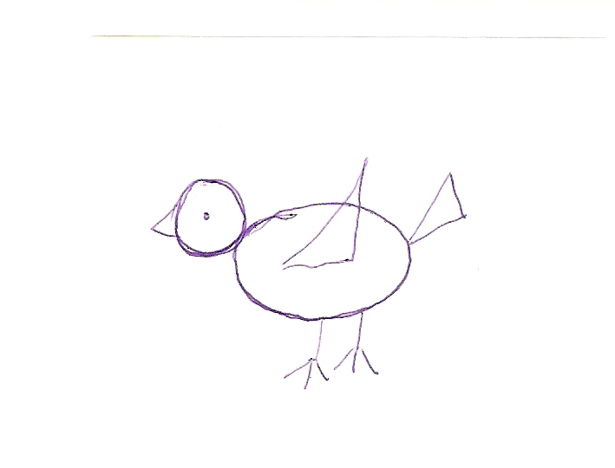  Затем восп-ль предлагает детям перейти к столам, где стоят подносы с веточками, соломинками, перьями.  Восп-ль интересуется: необходимо ли это птицам? Для чего?  - Как называется домик птиц?  Следующее задание от Красной Шапочки:  Восп-ль достаёт из корзинки конверт, в котором загадки, которые необходимо отгадать детям:  Угадайте, что за птица  Скачет по дорожке,  Словно кошки не боится –  Собирает крошки,  А потом на ветку прыг  И чирикнет: «Чик – чирик!  Как лиса среди зверей,  Эта птица всех хитрей.  Прячется в зелёных крона  А зовут её …  В жёлтой футболке и чёрной жилетке  Эта птица уселась на ветке.  Тенькает звонко птица  Лютых морозов она не боится.  Гуля – гуля, гуля – гуля,  Позовёт меня бабуля.  Нету бабушки добрей,  Она кормит …….  Когда на доске появляются все картинки, восп-ль напоминает детям, что эти птицы не улетали в тёплые края, они зимуют вместе с нами. Спрашивает, как мы называем этих птиц?  Восп-ль хвалит детей за это выполненное задание и предлагает перейти к следующему.  Это будет игра «Кого не стало?»  Восп-ль предлагает детям превратиться в маленьких воробышек. Все одевают шапочки и проводится физминутка.  «Воробьишка Чик –Чирик.»  Воробьишка Чик –Чирик  По песочку прыг, прыг, прыг  По песочку топ, топ, топ.  Крылышками хлоп, хлоп, хлоп.  Восп – ль хвалит детей, они снимают шапочки.  - Легко ли птицам живётся зимой?  - Зимой птицам холодно и голодно. Ведь земля укрыта снегом, трещат сильные морозы.  - Подумайте, как можно помочь птицам зимой?  Восп-ль предлагает детям следующее задание Красной шапочки. Нужно вспомнить, какие птицы прилетали на наш участок и назвать их, но при этом быть внимательными, потому что на кормушку нужно выставить только зимующих птиц.  В конце игры воспитатель хвалит детей за внимательность и предлагает провести пальчиковую гимнастику.  Кормушка.  Сколько птиц  К кормушке нашей  Прилетело? Мы расскажем.  Две синиц, воробей,  Шесть ворон и голубей.  Дятел в пёстрых пёрышках  Всем хватило зёрнышек!  Восп-ль: «Молодцы, ребятки, а теперь давайте вспомним, как же переговариваются между собой птицы?  Воробьи:  Вороны:  Голуби:  А синицы:  Восп-ль обращается к детям и предлагает им следующее задание «Собери картинку» |  | Цель: активизировать знания детей, полученные ранее.  Цель: активизировать процесс мышления детей.  Цель:  развитие зрительного восприятия, зрительной памяти, формировать способы развития зрительной памяти.  Цель: обеспечить активный отдых детям, помочь настроиться на дальнейшую деятельность.  Цель: способствовать развитию памяти.  Цель: закрепить знания детей, полученные в ходе совместной деятельности.  Цель: уточнять и закреплять представления детей о том, какие звуки произносят птицы.  Цель: учить собирать целое из частей, закрепить знания о зимующих птицах.
3. Заключительная часть занятия:

Деятельность детей |  | Деятельность педагога |  | Примечание
- Лес – это дом для птиц.  - Птицы в нём хозяева.  - Птицы заботятся о лесе…  - Нет!  - Понравились!  - Собери картинку.  -Да! |  | В конце задания восп-ль хвалит детей, предлагает им ещё раз обратить внимание на картинки птиц и спрашивает, приносят ли птицы пользу и какую.  В случае затруднений, объясняет, что птицы весной, летом и осенью поедают вредных насекомых. Чем приносят огромную пользу.  После детских ответов восп-ль знакомит детей с поговоркой:  Лес без птиц не живёт.  Дети поясняют эту поговорку.  Если дети затрудняются, воспитатель помогает им понять, что птицы – это живые существа, им нужен дом – это лес, а лес – это природа.  Восп-ль показывает детям корзинку, в ней уже нет заданий, но на самом дне её за правильные ответы детей Красная шапочка приготовила детям угощение.  - Все задания Красной Шапочки закончились и вы с ними замечательно справились. Трудно вам было?  - Вам понравились задания?  - Какое задание понравилось вам больше всего?  - А помните, Красная Шапочка обещала вам сюрприз? А вот и он!  Дети в конце занятия получают орехи. |  | Цель: помочь детям понять: заботясь о птицах, мы заботимся о природе в целом.

